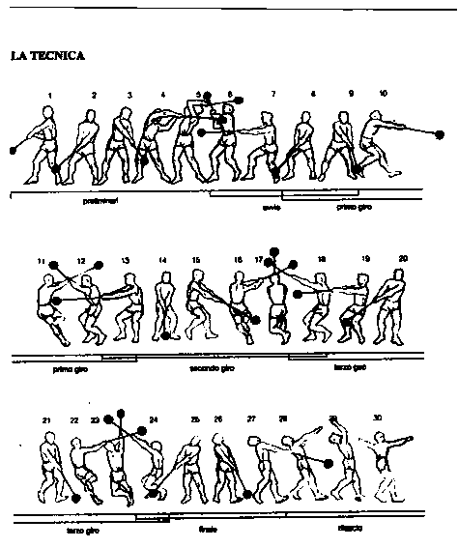

Lancer du marteau: technique à quatre tours

